**XÂY DỰNG MÔ HÌNH KHẢO SÁT NGUYÊN LÝ LÀM VIỆC VÀ ĐIỀU KHIỂN CỦA HỆ THỐNG ĐIỀU HÒA KHÔNG KHÍ DÂN DỤNG ROOM AIR**

Tác giả: Lê Quang Huy1, Trần Quang Danh1,

1Trường Cao đẳng Kỹ thuật Cao Thắng

**Tóm tắt**

*Hiện nay nhu cầu điều hòa không khí của của người dân ngày càng tăng nhiều, đặc biệt là nhu cầu sử dụng máy điều hòa không khí dân dụng room air cùng với sự phát triển không ngừng của khoa học kỹ thuật ứng dụng vào trong hệ thống điều hòa không khí. Chính vì thế để có thể trang bị được những kiến thức cần thiết, cập nhập những công nghệ mới cho sinh trong quá trình thực hành Điều hòa không khí cục bộ nói chung và hệ thống điều hòa không khí dân dụng room air nói riêng, giúp sinh viên có thể nắm được nguyên lý làm việc, nguyên lý điều khiển của hệ thống điều hòa không khí room air. Nhóm tác giả đã xây dựng những mô hình thực hành về hệ thống điều hòa không khí room air giúp sinh viên có thể thực hiện khảo sát, giải quyết các vấn đề liên quan đến quá trình làm việc và điều khiển của các hệ thống điều hòa không khí room air của các hãng điều hòa như Daikin, LG, Panasonic…giúp nâng cao chất lượng đào tạo.*

**Từ khóa** Điều hòa không khí cục bộ, room air

# Đặt vấn đề

Việc đánh giá quá trình làm việc và điều khiển của một hệ thống điều hòa không khí từ những thông số có thể giúp cho sinh viên có thể chuẩn đoán và khắc phục được một số lỗi cơ bản của hệ thống cũng như có thể giúp sinh viên củng cố và kiểm tra lại những kiến thức lý thuyết, kỹ năng thực hành từ những môn học trước.

Đối với sinh viên trình độ cao đẳng, ngoài thao tác thực hành tốt thì cần có sự tư duy phân tích để giải quyết các vấn đề. Áp dụng những kiến thức đã học ở lý thuyết để áp dụng vào thực hành.

Chính vì vậy nhóm tác giả đã xây dựng mô hình hệ thống điều hòa không khí room air để giúp sinh viên có thể:

- Tiếp cận những công nghệ mới của hệ thống điều hòa không khí room air

- Trau dồi kỹ năng sử dụng các dụng cụ đo đạc mới, hiện đại trong quá trình thực hành vận hành và đo đạc thông số

- Có thể phân tích được quá trình làm việc và điều khiển hoạt động của hệ thống điều hòa không khí room air, từ đó có thể chuẩn đoán và khắc phục được một số lỗi cơ bản

# Phương pháp thực hiện

- Căn cứ vào chuẩn đầu ra của khung đào tạo theo tiêu chuẩn ABET

- Căn cứ vào chuẩn đầu ra của môn học (học phần)

- Xây dựng chuẩn đầu ra của mô hình và các bài thực hành liên quan

- Tổ chức cho sinh viên thực hành trên mô hình: mỗi ca thực hành có khoảng 30 sinh viên chia thành các nhóm nhỏ 5 - 6 sinh viên, sau khi được giáo viên hướng dẫn, các nhóm tiến hành thực hiện quy trình vận hành, đo đạc thông số. Sau khi hoàn tất quy trình đo đạc thông số, nhóm sinh viên sẽ di chuyển qua khu vực xử lý và đánh giá số liệu. Dựa vào bảng số liệu đó, nhóm sẽ đánh giá quá trình làm việc của hệ thống điều hòa, chuẩn đoán sự cố và đưa ra biện pháp khắc phục sự cố. Mỗi nhóm sẽ có 30 phút để thực hiện thí nghiệm, 30 phút hoàn thành phần đánh giá, chuẩn đoán sự cố và đưa ra biện pháp khắc phục sự cố đó.

# Nội dung thực hiện

Các bài học liên quan đến mô hình được nhóm tác giả xây dựng dựa vào chuẩn đầu ra và hiệu chỉnh sau mỗi khóa đào tạo để hoàn thiện giáo trình. Sau đây là một bài mẫu của hệ thống bài tập thực hành:

Bài 1: Khảo sát thành phần cấu tạo và nguyên lý làm việc của máy điều hòa không khí 2 khối treo tường

Bài 2: Vận hành, đo đạc thông số máy điều hòa không khí hai khối treo tường

Bài 3: Khảo sát mạch điện máy điều hòa không khí hai khối treo tường

Bài 4: Một số sự cố thường gặp trong hệ thống điều hòa không khí hai khối treo tường

***3.1 Mục đích bài thực hành***

- Trình bày được đặc điểm cấu tạo của hệ thống điều hòa không khí hai khối treo tường

- Hiểu được nguyên lý hoạt động và điều khiển của hệ thống điều hòa không khí hai khối treo tường

- Nắm được bộ thông số làm việc bình thường của hệ thống điều hòa không khí hai khối treo tường

-Đo đạc các thông số: nhiệt độ, áp suất, dòng điện, điện áp

- Sử dụng được dụng cụ đo đạc thông số vận hành

- Khắc phục được một số sự cố cơ bản trong hệ thống điều hòa không khí treo tường dựa vào thông số vận hành

***3.2 Thiết bị thực hành***

***3.2.1 Mô hình thực hành***

Số lượng mô hình bao gồm 12 mô hình máy điều hòa không khí room air của các hãng khác nhau như Daikin, LG, Panasonic

Cấu tạo: *Mô hình máy Điều hòa không khí hai khối treo tường:*

* Khối trong nhà
* Panel dàn trải hệ thống nhiệt, điện điều khiển và bảo vệ của hệ thống
* Khối ngoài trời

Đặc tính kỹ thuật:

* Công suất động cơ máy nén từ 1Hp, điện áp 220V/ 50Hz
* Áp suất làm việc của hệ thống: LP: 5 – 10 bar, HP: 15 – 25 bar.
* Môi chất R32, nhiệt độ làm lạnh 16 – 29 oC.

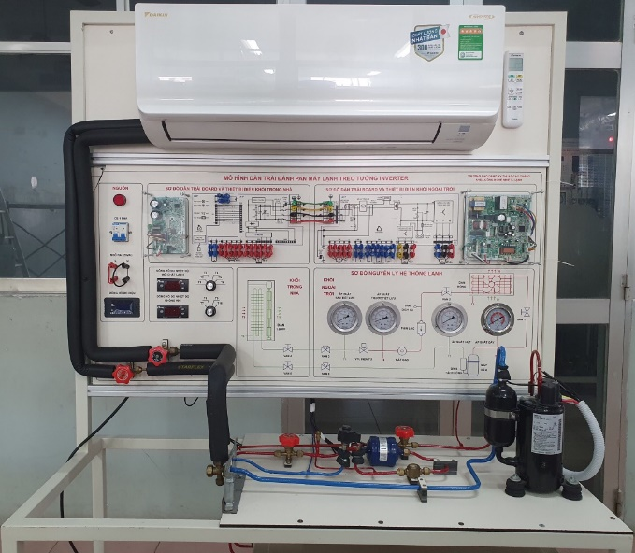

**Hình 2:** Mô hình hệ thống điều hòa không khí

***3.3.2 Thiết bị thí nghiệm***

Để đo đạc thông số nhiệt độ, áp suất, cường độ dòng điện, điện áp làm việc của hệ thống có các thiết bị đo như sau:

**a. Đồng hồ đo áp suất**

**Thông số kỹ thuật**

Thang đo áp suất: -16÷450 psi; -1,01 ÷ 30 kgf/cm2

Độ chính xác: ± 2 PSI

Vật liệu chế tạo: vỏ inox ruột đồng

Đường kính mặt đồng hồ: 60 mm



***Hình 3:*** *Đồng hồ đo áp suất*

**b.** **Đồng hồ đo điện năng tiêu thụ PZEM – 061**

**Thông số kỹ thuật**

Điện áp hoạt động: 80÷260 VAC

Thang đo công suất điện: 0÷22 Kw

Thang đo dòng điện: 0÷100 A

Sai số: 1%

Tốc độ đo: 2 lần /s

Kích thước: 89,6 x 49,6 x 24,4 (mm)



***Hình 4.*** *Đồng hồ đo điện năng*

**c. Đồng hồ điều khiển nhiệt độ Ewelly EW-988H**

**Thông số kỹ thuật**

Điện áp hoạt động: AC220V ± 10% 50Hz / 60Hz

Tải hiện tại: 10A / 220V / AC

Công suất tiêu thụ: ≤ 3W

Độ chính xác: ± 0.5oC

Môi trường làm việc: - 10 oC ~ 50 oC RH ≤ 90%

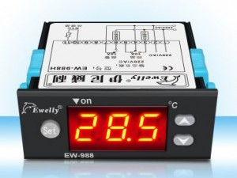

***Hình 5.*** *Đồng hồ điều khiển nhiệt độ Ewelly EW-988H*

**d. Thiết bị đo dòng điện và điện áp Kyoritsu K2017**

**Thông số kỹ thuật:**

AC A: 200/600A Độ chính xác: -±1.5%rdg±4dgt [50/60Hz] (200A), -±1%rdg±3dgt [50/60Hz] (600A), ±2%rdg±5dgt [45Hz - 1kHz]

Nguồn: 6F22 (9V) × 1

Kích thước: 208(L) × 91(W) × 40(D)mm

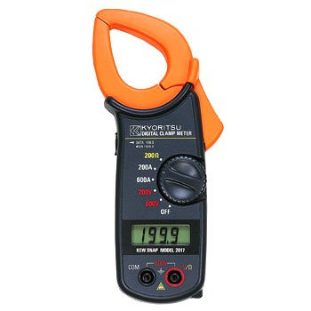

***Hình 6. Ampe kẹp Kyoritsu K2017***

***3.2.2 Nội dung thực hiện***

**Bài 1: Khảo sát thành phần cấu tạo và nguyên lý làm việc của máy điều hòa không khí 2 khối treo tường**

**Đặc điểm chung**

Máy điều hòa không khí hai khối treo tường là máy lạnh có chức năng điều hòa nhiệt độ không gian cần làm lạnh.

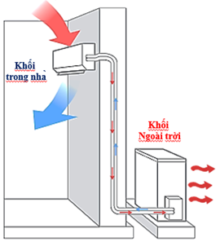

**Hình 7.** Cấu tạo chung máy điều hòa không khí 2 khối treo tường

Đặc điểm cấu tạo gồm: Cụm máy nén dàn ngưng (khối ngoài trời), cụm dàn lạnh (khối trong nhà), hệ thống kết nối điện điều khiển.

* Khối trong nhà gồm có: Dàn ống trao đổi nhiệt (dàn bay hơi), quạt dàn lạnh, board điều khiển, cánh đảo gió, kết cấu vỏ bao che.
* Khối ngoài trời: Máy nén, dàn ống trao đổi nhiệt (dàn ngưng), cáp tiết lưu, quạt dàn ngưng, hệ thống điện điều khiển, kết cấu vỏ bao che.
* Cụm đường ống và dây điện kết nối: Đường ống dẫn môi chất được bọc bảo ôn, dây điện điều khiển, đường ống thoát nước ngưng. Tất các được cố định lại với nhau.

Do đặc điểm cấu tạo gồm hai khối riêng biệt và dàn lạnh (khối trong nhà) được lắp đặt trên tường, vì thế hệ thống này được gọi là máy điều hòa không khí (ĐHKK) hai khối treo tường. Với sự tách rời như vậy, máy điều hòa không khí 2 khối treo tường có những ***ưu*** và ***nhược*** điểm sau:

*Ưu điểm:*

* So với máy điều hòa cửa sổ, máy điều hòa rời cho phép lắp đặt ở nhiều không gian khác nhau.
* Do dải công suất đa dạng từ 9000 BTU/h đến 24000 BTU/h. Nên tiện lợi về việc lựa chọn để lắp đặt cho không gian nhỏ hẹp và các hộ gia đình.

*Nhược điểm:*

* Việc lắp đặt phải cần thợ có chuyên môn.
* Độ dài đường ống và chênh lệch độ cao giữa các dàn bị hạn chế.
* Giải nhiệt bằng gió nên hiệu quả không cao, đặc biệt những ngày trời nóng.
* Đối với công trình lớn, sử dụng máy điều hoà rời rất dễ phá vỡ kiến trúc công trình, làm giảm mỹ quan của nó, do các dàn nóng bố trí bên ngoài gây ra. Trong một số trường hợp rất khó bố trí dàn nóng.

**Thành phần cấu tạo máy điều hòa không khí 2 khối treo tường (Mono)**

Thành phần cấu tạo máy lạnh 2 khối treo tường gồm 3 phần chính là: Khối trong nhà, khối ngoài trời, các đường ống kết nối và điều khiển.

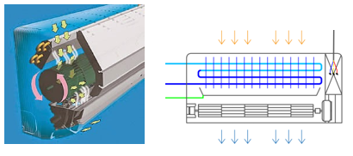

***Hình 8.*** *Mạch gas dàn lạnh và dàn trao đổi nhiệt và quạt*

**Khối trong nhà (Dàn lạnh)**

Khối trong nhà (dàn lạnh) có chức năng điều hòa không khí trong phòng theo yêu cầu đề ra. Cụ thể, làm lạnh không khí vào mùa hè và sưởi ấm không khí vào mùa đông. Máy điều hòa có đồng thời chức năng làm lạnh và sưởi ấm không khí gọi là máy điều hòa không khí 2 chiều. Còn máy điều hòa không khí chỉ có chức năng làm lạnh được gọi là máy điều hòa không khí 1 chiều hay còn gọi là “máy lạnh”. Cấu tạo của khối trong nhàbao gồm các chi tiết chính là dàn ống trao đổi nhiệt, quạt lồng sóc, quạt đảo, board điều khiển. Ngoài ra, khối trong nhà còn có các chi tiết sau: mặt nạ, lưới lọc, vỏ máy, cánh đảo gió, máng nước ngưng…

a. Dàn ống trao đổi nhiệt: là thiết bị trao đổi nhiệt. Cụ thể thu nhiệt làm lạnh không khí trong phòng vào mùa hè và thải nhiệt sưởi ấm không khí trong phòng vào mùa đông

b. Quạt lồng sóc: tuần hoàn gió trong không gian điều hòa qua dàn lạnh

c. Boar điều khiển : điều khiển và giám sát hoạt động của máy

d. Lưới lọc: Lọc bụi bẩn và vi khuẩn của không khí trước khi đưa vào dàn lạnh

e. Vỏ máy: Bảo vệ các thiết bị được lắp đặt trong dàn lạnh

f. Quạt đảo: Chức năng điều hướng gió ra ở cửa thoát gió

g. Máng nước ngưng: Hứng lượng nước ngưng tụ từ không khí ẩm tại dàn lạnh để thoát ra bên ngoài

**Khối ngoài trời**

Về cơ bản, cấu tạo chung của một dàn nóng máy điều hòa không khí cục bộ giống với dàn lạnh, gồm có các thiết bị chính sau: Máy nén (Block), dàn trao đổi nhiệt, quạt dàn nóng, board điều khiển, thiết bị điện điều khiển và bảo vệ, van dịch vụ, vỏ máy… Ngoài ra còn có các chi tiết lưới lọc, nắp bảo vệ hộp điện

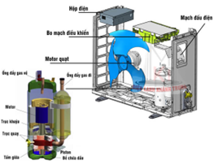

***Hình 9.*** *Cấu tạo chung khối ngoài trời*

a. Máy nén (Block): Hút môi chất từ khối trong nhà và nén lên áp suất cao, nhiệt độ cao và tuần hoàn môi chất trong hệ thống. Máy điều hòa không khí inverter, sử dụng động cơ có khả thay đổi tốc độ quay của máy nhờ sự thay đổi tần số hoạt động của máy.

b. Dàn trao đổi nhiệt: nhả nhiệt và ngưng tụ môi chất.

c. Quạt dàn nóng: Lưu thông gió qua dàn trao đổi nhiệt, tăng quá trình ngưng tụ môi chất trong dàn trao đổi nhiệt

d. Phin lọc: Lắp đặt ngay trước cáp tiết lưu, có chức năng loại bỏ tạp chất trong gas lạnh như hơi nước, mạt kim loại, cặn dầu…

e. Tiết lưu: Có chức năng giảm áp suất và nhiệt độ môi chất. cung cấp lượng ga lỏng cho dàn bay hơi và duy trì áp suất bay hơi ứng mới nhiệt độ bay hơi yêu cầu. Lắp đặt ngay trước cáp tiết lưu.

f. Board điều khiển: Giám sát và điều khiển các chế độ làm việc của máy. Thường chỉ có ở máy điều hòa không khí inverter.

g. Thiết bị điện điều khiển, bảo vệ: bao gồm tụ điện, thermic… Ở máy điều hòa không khi inverter sẽ có thêm những sensor cảm biến như: sensor cảm biến nhiệt độ môi chất, cảm biến vận tốc gió,…

h. Van dịch vụ: Đóng/ mở giúp thông gas từ khối ngoài trời và khối trong nhà.

k. Vỏ máy: Che chắn và bảo vệ dàn trao đổi nhiệt và các thiết bị điện cũng như tạo vẻ đẹp cho máy.

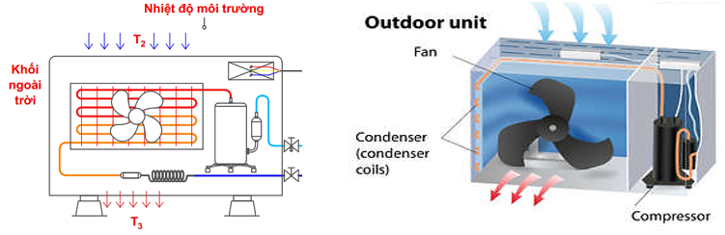

**Hình 10.** Sơ đồ mạch ga dàn nóng

**Cụm đường ống và dây điện kết nối**

Khối trong nhà (Dàn lạnh) và khối ngoài trời (Dàn nóng) được kết nối với nhau bởi các đường ống dẫn môi chất bao gồm:

- *Đường ống lỏng*: Thường sử dụng ống đồng, cung cấp lỏng môi chất từ khối ngoài trời đến khối trong nhà thông qua tiết lưu.

- *Đường ống hơi*: Dẫn lượng hơi môi chất từ dàn trao đổi nhiệt tại khối trong nhà về đầu hút máy nén được lắp đặt trong khối ngoài trời.

- *Đường ống nước ngưng*: Thải nước ngưng từ khối trong nhà ra bên ngoài.

***Nguyên lý làm việc của hệ thống lạnh:***

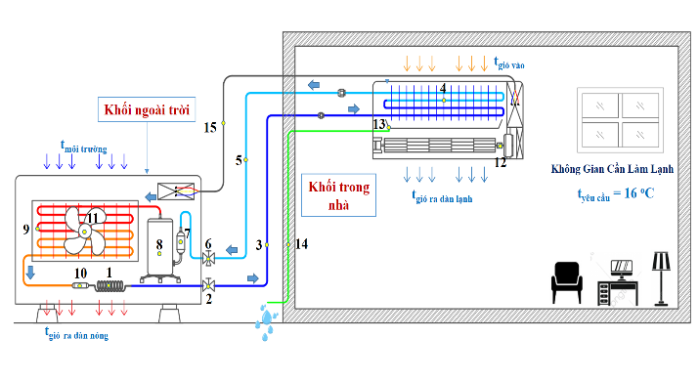***Hình 11:*** *Sơ đồ nguyên lý máy điều hòa không khí hai khối treo tường*

|  |  |  |
| --- | --- | --- |
| 1. Cáp tiết lưu. | 2. Van chặn đường đi | 3. Ống đường đi. |
| 4. Dàn bay hơi | 5. Ống đường về. | 6. Van chặn đường về. |
| 7. Bình tách lỏng. | 8. Máy nén. | 9. Dàn ngưng tụ. |
| 10. Phin lọc. | 11. Quạt dàn nóng. | 12. Quạt dàn lạnh. |
| 13. Máng nước ngưng. | 14. Ống nước ngưng. | 15. Dây điện điều khiển. |

Môi chất lạnh (gas lạnh) hình thành sau cáp tiết lưu [1] ở trạng thái lỏng hạ áp, có nhiệt độ thấp và áp suất thấp (to Po), đi qua van dịch vụ [2] theo đường ống dẫn môi chất [3] đi vào dàn bay hơi [4] thu nhiệt từ không khí trong không gian cần làm lạnh, từ đó sôi và hóa hơi.

Hơi môi chất sinh ra sau dàn bay hơi tiếp tục trao đổi nhiệt với đường ống và được máy nén [8] hút về theo đường ống dẫn môi chất [5] và qua van dịch vụ [6], để đi vào bình tách lỏng [7], tại đây hơi và lỏng môi chất được tách ra 2 phần riêng biệt. Lỏng môi chất ở lại bình tách lỏng tiếp tục bay hơi còn hơi môi chất được máy nén hút về và nén lên thành hơi có áp suất cao và nhiệt độ cao, sau đó đẩy vào dàn ngưng tụ [9].

Tại dàn ngưng tụ môi chất thải nhiệt ra không khí ngoài trời, từ đó ngưng tụ thành lỏng cao áp, có áp suất Pk vànhiệt độ tk. Lỏng môi chất chất tiếp tục đi qua phin lọc [10] để lọc cận bẩn và sau đó đi qua cáp tiết lưu [1] để thực hiện quá trình tiết lưu để giảm áp suất, giảm nhiệt độ đến giá trị áp suất bay hơi Po và nhiệt độ bay hơi to, sau đó môi chất được đưa đến dàn bay hơi để tiếp tục thực hiện quá trình bay hơi. Quá trình cứ thế diễn ra tuần hoàn khép kín.

**Bài 2: Vận hành, đo đạc thông số máy điều hòa không khí hai khối treo tường**

***Quy trình thực hiện đo đạc thông số***

**Bước 1:** Chuẩn bị và kiểm tra dụng cụ đồ nghề

**Bước 2:** Chuẩn bị trước khi vận hành

- Kiểm tra điện điện áp nguồn cấp trước CB nằm trong mức 220 VAC ±5%, treo bảng cảnh báo có điện.

- Kiểm tra độ cách điện của máy >1 Mohm, ở thang đo 500V/200MΩ.

- Đảm bảo các thiết bị trong khối trong nhà và khối ngoài trời đang trong tình trạng sẵn sàng hoạt động.

- Lắp đặt đồng hồ đo áp suất, hút chân không đoạn dây mềm kết nối đạt độ chân không -30 inHg, thời gian hút chân không tối thiểu 3 phút.

- Kiểm tra áp suất tĩnh của máy xấp xỉ ± 30 PSI so với áp suất tra từ nhiệt độ bão hòa đo được, [Môi chất R32].

- Lắp đặt ampe kìm, điều chỉnh đúng thang đo trước khi bật máy.

**Bước 3:** Vận hành máy

- Kiểm tra điện điện áp nguồn sau trước CB nằm trong mức 220 VAC ±5%, bật CB bằng tay phải.

- Đo đạt các thông số vận hành khi máy chạy ổn định sau 15 phút.

- Sử dụng remote kiểm tra các chức năng của máy.

- Đo đạt các thông số vận hành khi máy chạy ổn định sau 15 phút.

- Đo đạt các thông số cùng 1 thời điểm.

- Quan sát, theo dỏi hoạt động của máy.

**Bước 4:** Kết thúc, đánh giá tình trạng vận hành của máy

- Thu hồi môi chất trong dây mềm kết nối đồng hồ áp suất, giá trị áp suất (0.5÷1) bar.

- Kiểm tra rò rỉ môi chất tại van chặn.

- Thu dọn các thiết bị đo đạt.

- Đánh giá đúng tình trạng hoạt động của máy.

**Bước 5:** Vệ sinh công nghiệp

- Vị trí làm việc.

- Mô hình, thiết bị dụng cụ đồ nghề.

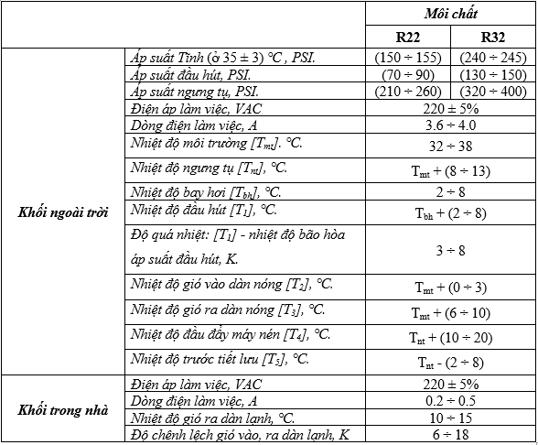

***Bảng 1:*** *Bảng thông số làm việc máy điều hòa không khí hai khối treo tường, công suất 9000 BTU/h với một số loại môi chất thông dụng.*

*Bảng thống số chỉ mang tính chất tham khảo.

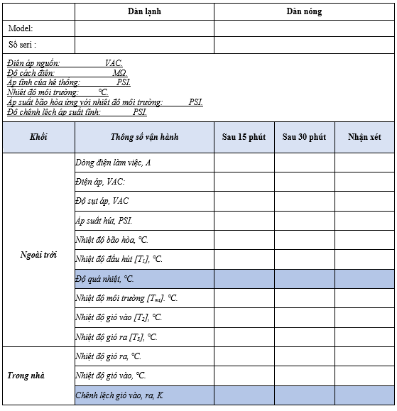

***Bảng 2:*** *Bảng đo thông số vận hành hệ thống điều hòa không khí room air*

Sau khi sinh viên thực hiện xong phần đo đạc thông số hệ thống sẽ tiến hành phân tích quá trình làm việc của hệ thống từ những số liệu đo được, từ đó đánh giá và đưa ra kết luận về khả năng hoạt động cũng như những lỗi sự cố của hệ thống.

Sau 60 phút thực hành đo đạc và phân tích thông số làm việc của hệ thống điều hòa không khí room air của các nhóm thực hiện, giảng viên tiến hành thu lại bài thực hành của sinh viên và tiến hành đánh giá kết quả mà sinh viên đã thực hiện, củng cố lại nội dung bài học, phân tích các lỗi mà sinh viên mắc phải trong quá trình thực hành.

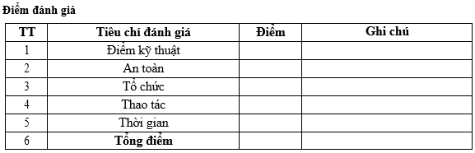

***Bảng 3:*** *Điểm đánh giá nội dung thực hành của sinh viên*

*sau khi thực hành.*

**Bài 3: Khảo sát mạch điện máy điều hòa không khí hai khối treo tường**

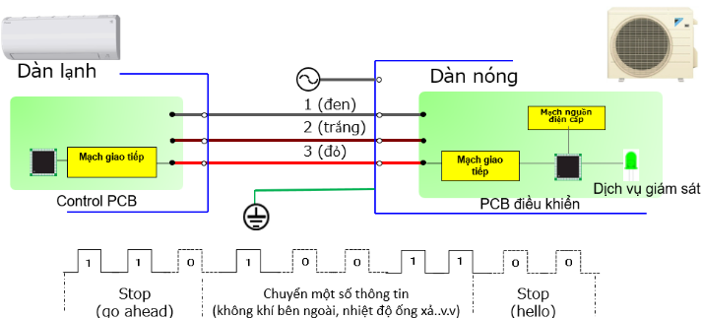

***Hình 12.*** *Sơ đồ kết nối dây điện giữa dàn nóng và dàn lạnh*

Các thiết bị điện điện tử trong mạch điện

Board mạch dàn lạnh

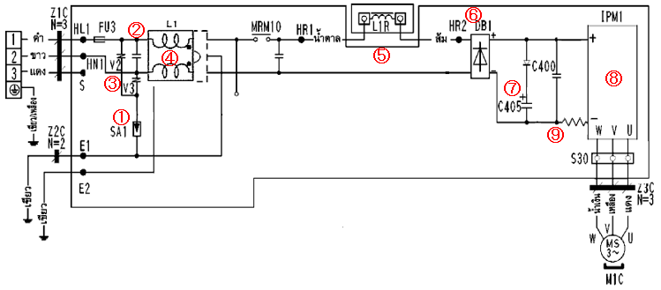

***Hình 13.*** *Sơ đồ mạch điện phía dàn lạnh*

|  |  |  |  |
| --- | --- | --- | --- |
| STT | Ký hiệu | Bộ phận | Chức năng |
| 1 |  | Bộ thu lôi | Hấp thu 3600V hoặc xung điện áp cao hơn (tia sét.v.v) |
| 2 |  | Tụ điện | Hấp thu nhiễu |
| 3 |  | Tụ chống sét | Hấp thu 470V hoặc xung điện áp cao hơn(tia sét.v.v.) |
| 4 |  | Cuộn dây | Hấp thu nhiễu ở chế độ thông thường |
| 5 |  | Bộ phản ứng | Cải thiện điện nguồn đầu vào. Nó được chèn giữa nguồn điện cấp và tụ điện. Cuộn dây (bộ phản ứng) một thiết bị chậm pha bù cho pha đầu bằng tụ điện. |
| 6 |  | Cầu điôt | Chỉnh, chuyển điện áp AC sang điện áp DC (với dòng điện giao động) |
| 7 |  | Tụ điện | Tụ điện làm mượt, làm điện áp DC với dòng điện dao động được chỉnh bởi cầu điôt thành điện áp DC mượt |
| 8 |  | IPM/Bộ bán dẫn nguồn | Chuyển điện áp DC trên Micro-Computer sang điện áp AC với tần số yêu cầu để cấp cho máy nén |
| 9 |  | Điện trở song song | Nhận biết dòng điện đầu ra |

***Bảng 4:*** *Bảng ký hiệu các thiết bị trên board mạch dàn lạnh*

Board mạch dàn nóng

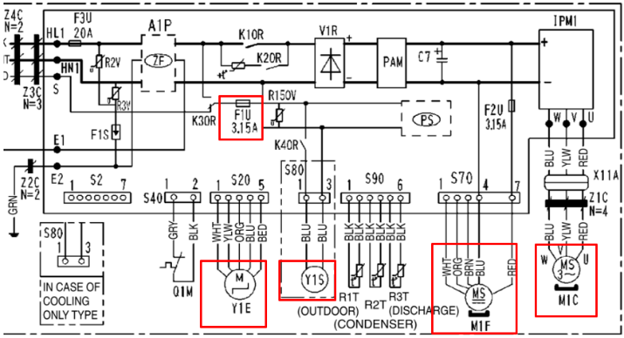

***Hình 14.*** *Sơ đồ mạch điện phía dàn nóng*

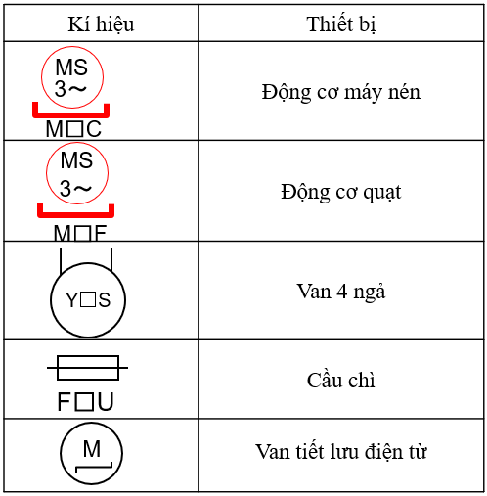

***Bảng 5:*** *Bảng ký hiệu các thiết bị trên board mạch dàn nóng*

Sơ đồ cơ chế điều khiển cơ bản của máy điều hòa không khí room air

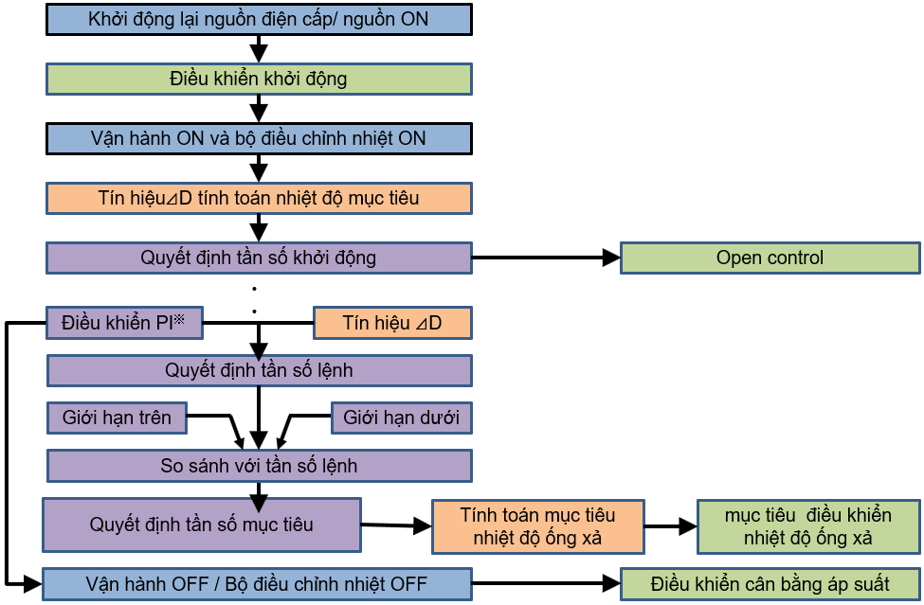

***Hình 15****. Lưu đồ điều khiển cơ bản máy điều hòa không khí room air*

**Bài 4: Một số sự cố thường gặp trong hệ thống điều hòa không khí hai khối treo tường**

Một số lỗi thường gặp trên hệ thống điều hòa không khí room air (dòng máy Daikin non-inverter)

|  |  |  |
| --- | --- | --- |
| **Những mã lỗi trên máy FTNE-MV1V9** | | |
| 00 | Máy đang bình thường | |
| A1 | Lỗi PCB dàn lạnh | |
| A5 | Hoạt động bị dừng do chức năng bảo vệ chống đông đá | |
| A6 | Motor quạt hoặc các thiết bị liên quan không bình thường | *Máy 20/25/35 dùng quạt AC* |
| *Máy 50/60 dùng quạt DC* |
| C4 | Cảm biến nhiệt độ dàn trao đổi nhiệt không bình thường | |
| C9 | Cảm biến nhiệt độ phòng không bình thường | |
| U2 | Điện áp không bình thường | |
|  | Không có đèn tín hiệu trên PCB dàn lạnh | |

***Bảng 6.*** *Những mã lỗi trên máy điều hòa room air Daikin non-inverter (FTNE-MV1V9)*

Một số lỗi thường gặp trên hệ thống điều hòa không khí room air (dòng máy Daikin non-inverter)

|  |  |  |
| --- | --- | --- |
| **Vị trí lỗi** | Những mã lỗi trên máy FTKC-TVMV | |
| Hệ thống | 00 | Máy đang bình thường |
| U2 | Nguồn điện thấp hoặc cao hơn giá trị định mức |
| U4 | Lỗi truyền tín hiệu |
| UA | Nguồn điện không xác định giữa dàn nóng và dàn lạnh |
| Dàn lạnh | A1 | Lỗi PCB dàn lạnh |
| A5 | Hoạt động bị dừng do chức năng bảo vệ chống đông đá |
| A6 | Motor quạt hoặc các thiết bị liên quan không bình thường |
| C4 | Cảm biến nhiệt độ dàn trao đổi nhiệt không bình thường |
| C9 | Cảm biến nhiệt độ phòng không bình thường |
| Dàn nóng | E1 | PCB dàn nóng bất thường |
| E5 | Tác động của bảo vệ quá nhiệt máy nén |
| E6 | Máy nén kẹt cơ |
| E8 | Quá dòng đầu vào |
| F6 | Áp suất cao bất thường |
| H0 | Hệ thống cảm biến máy nén bất thường |
| H6 | Vị trí cảm biến bất thường |
| Dàn nóng | H9 | Cảm biến nhiệt độ không khí ngoài trời hoặc các thiết bị liên quan không bình thường |
| J3 | Cảm biến nhiệt độ đường ống ga đi hoặc các thiết bị liên quan không bình thường |
| J6 | Cảm biến dàn trao đổi nhiệt hoặc các vấn đề liên quan không bình thường |
| L3 | Nhiệt độ hộp điện tăng cao |
| L4 | Nhiệt độ cánh tảng nhiệt tăng cao |
| L5 | Lỗi quá dòng đầu ra |
| P4 | Lỗi cảm biến cánh tản nhiệt hoặc các vấn đề liên quan không bình thường |

***Bảng 7.*** *Những mã lỗi trên máy điều hòa room air Daikin inverter (FTKC-TVMV)*

# Kết luận

Việc xây dựng những mô hình thực hành giúp cho sinh viên có thể nắm rõ hơn về nguyên lý hoạt động của hệ thống điều hòa không khí room air cũng như các nguyên tắc điều khiển hoạt động của hệ thống từ đó đưa ra nhận xét, đánh giá quá trình hoạt động, phân tích các sự cố cơ bản trong hệ thống.

Thông qua việc kết hợp giữa mô hình với nội dung lý thuyết được học sẽ giúp sinh viên có thể hiểu được bài học tốt hơn, tiếp cận được với những công nghệ mới trong hệ thống điều hòa không khí của các hãng điều hòa trên thế giới, từ đó giúp các bạn sinh viên có thể tự tin hơn sau khi ra trường.

**LỜI CẢM ƠN**

Nhóm tác giả chân thành cảm ơn Trường Cao đẳng Kỹ thuật Cao Thắng, Khoa Công nghệ Nhiệt – Lạnh đã tạo điều kiện để nhóm tác giả thực hiện các mô hình phục vụ cho công tác giảng dạy môn học Thực tập Điều hòa không khí cục bộ.

Tài liệu tham khảo

[1] Bộ môn Nhiệt lạnh Cao đẳng Kỹ thuật Cao Thắng – Giáo trình Điều hòa không khí cục bộ - lưu hành nội bộ –2019